**1 - Selecione o primeiro segmento UDP em seu rastreamento. Qual é o packet number deste segmento no arquivo de rastreamento? Que tipo de carga útil da camada de aplicação ou mensagem de protocolo está sendo transportada neste segmento UDP? Veja os detalhes deste pacote no Wireshark. Quantos campos existem no cabeçalho UDP? (Você não deve procurar no livro didático! Responda a essas perguntas diretamente do que você observa no rastreamento de pacotes.) Quais são os nomes desses campos?**

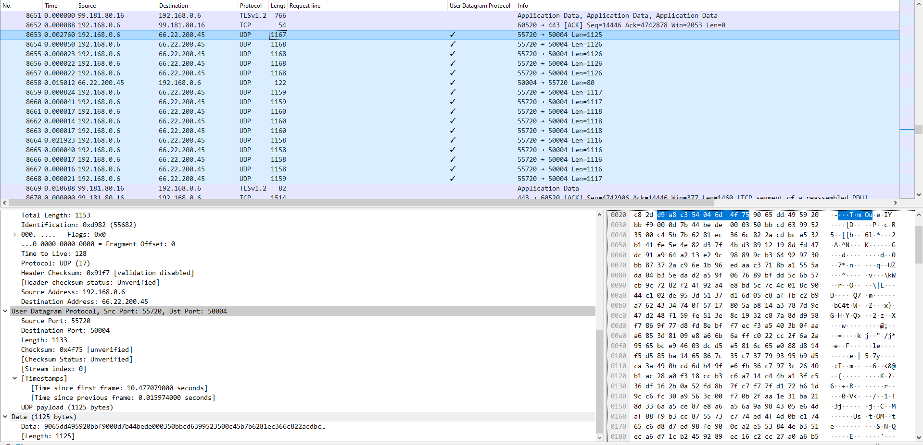

**2 - Consultando as informações exibidas no campo de conteúdo do pacote do Wireshark para este pacote (ou consultando o livro), qual é o comprimento (em bytes) de cada um dos campos do cabeçalho UDP?**

Os campos do cabeçalho UDP possuem 8 bytes de comprimento.

Fonte: <http://www.cs.toronto.edu/~ahchinaei/teaching/2016jan/csc358/Assignment3wSol.pdf> (página 2).

**3 - O valor no campo "Length" é o comprimento de quê? (Você pode consultar o texto para esta resposta). Verifique sua reivindicação com seu pacote UDP capturado.**

É o comprimento total do cabeçalho conjuntamente com o do pacote enviado.

**4 - Qual é o número máximo de bytes que podem ser incluídos em uma carga UDP? (Dica: a resposta a esta pergunta pode ser determinada pela sua resposta à questão 2 acima.)**

Limite teórico: 65.535 bytes (8 bytes do header + 65.527 bytes do conteúdo).

Fonte: <https://en.wikipedia.org/wiki/User_Datagram_Protocol#:~:text=The%20field%20size%20sets%20a,data)%20for%20a%20UDP%20datagram.>

**5 - Qual é o maior número de porta de origem possível? (Dica: veja a dica na questão 4.)**

O maior número de portas é 47823.

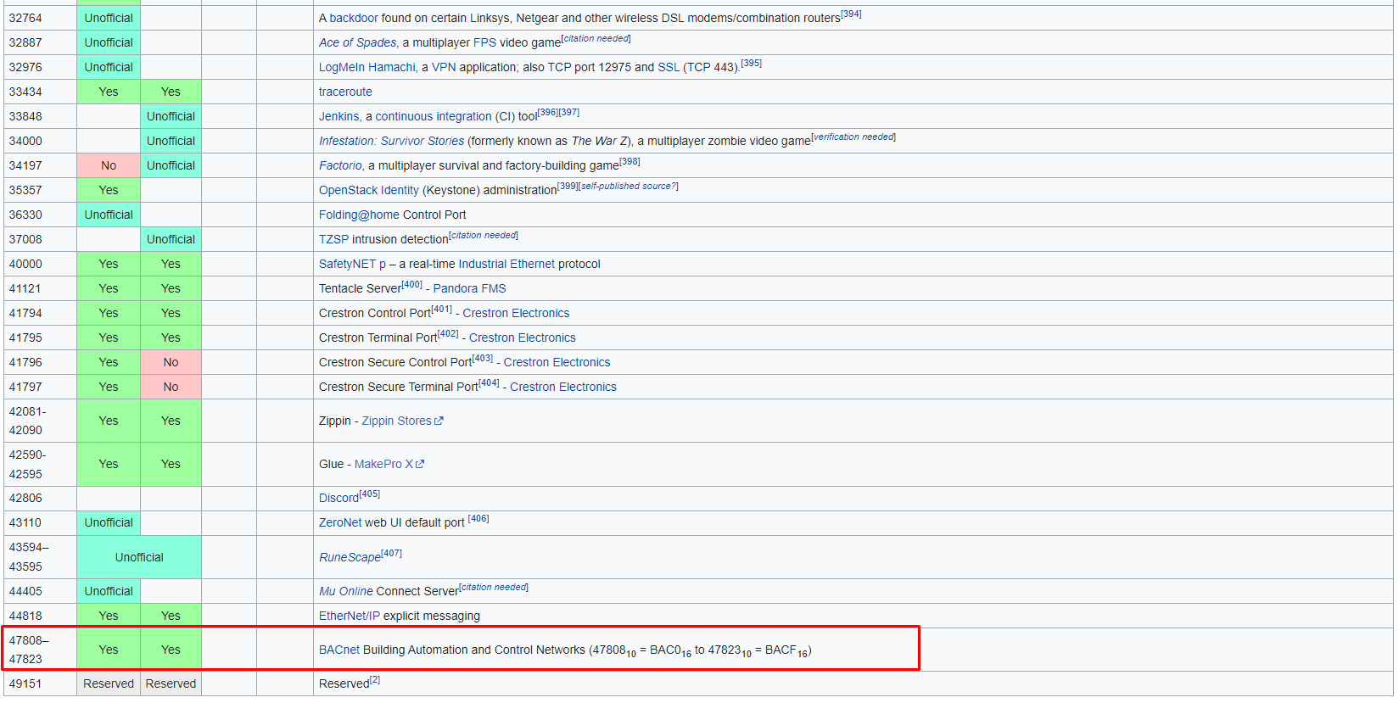

Fonte: https://en.wikipedia.org/wiki/List_of_TCP_and_UDP_port_numbers#:~:text=BACnet%20Building%20Automation%20and%20Control%20Networks%20(4780810%20%3D%20BAC016%20to%204782310%20%3D%20BACF16)

**6 - Qual é o número do protocolo para UDP? Para responder a essa pergunta, você precisará examinar o campo Protocolo do datagrama IP que contém esse segmento UDP (vide discussão dos campos de cabeçalho IP).**

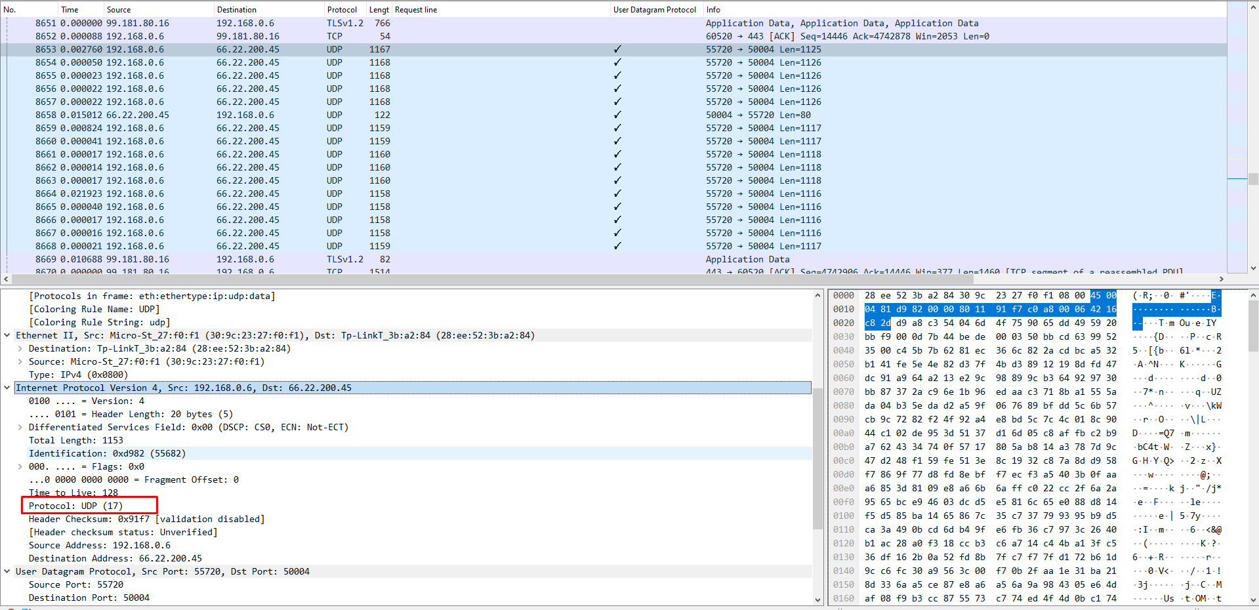

O número do protocolo UDP é 17.

**7 - Examine o par de pacotes UDP em que seu host envia o primeiro pacote UDP e o segundo pacote UDP é uma resposta a este primeiro pacote UDP. (Dica: para que um segundo pacote seja enviado em resposta a um primeiro pacote, o remetente do primeiro pacote deve ser o destino do segundo pacote). Qual é o packet number do primeiro desses dois segmentos UDP no arquivo de rastreamento? Qual é o packet number do segundo desses dois segmentos UDP no arquivo de rastreamento? Descreva a relação entre os números de porta nos dois pacotes.**

A relação é que os números da porta de envio e destino são semelhantes.

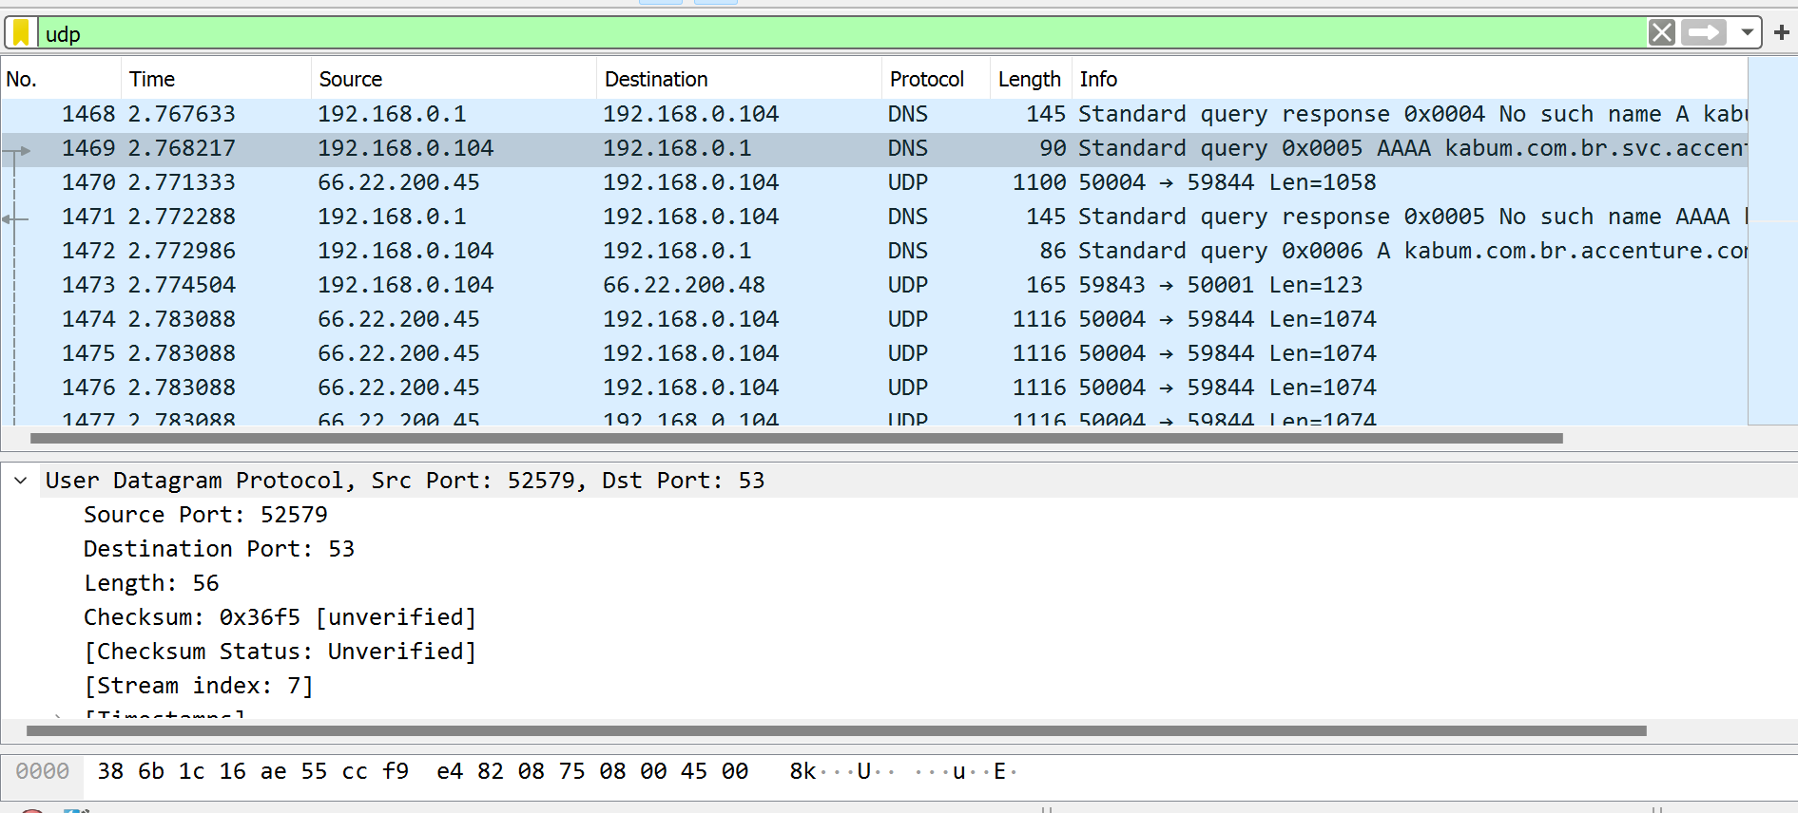

UDP enviado.

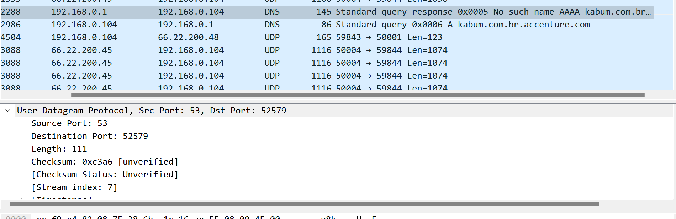

Resposta.